DB-CJ 沉降实验装置
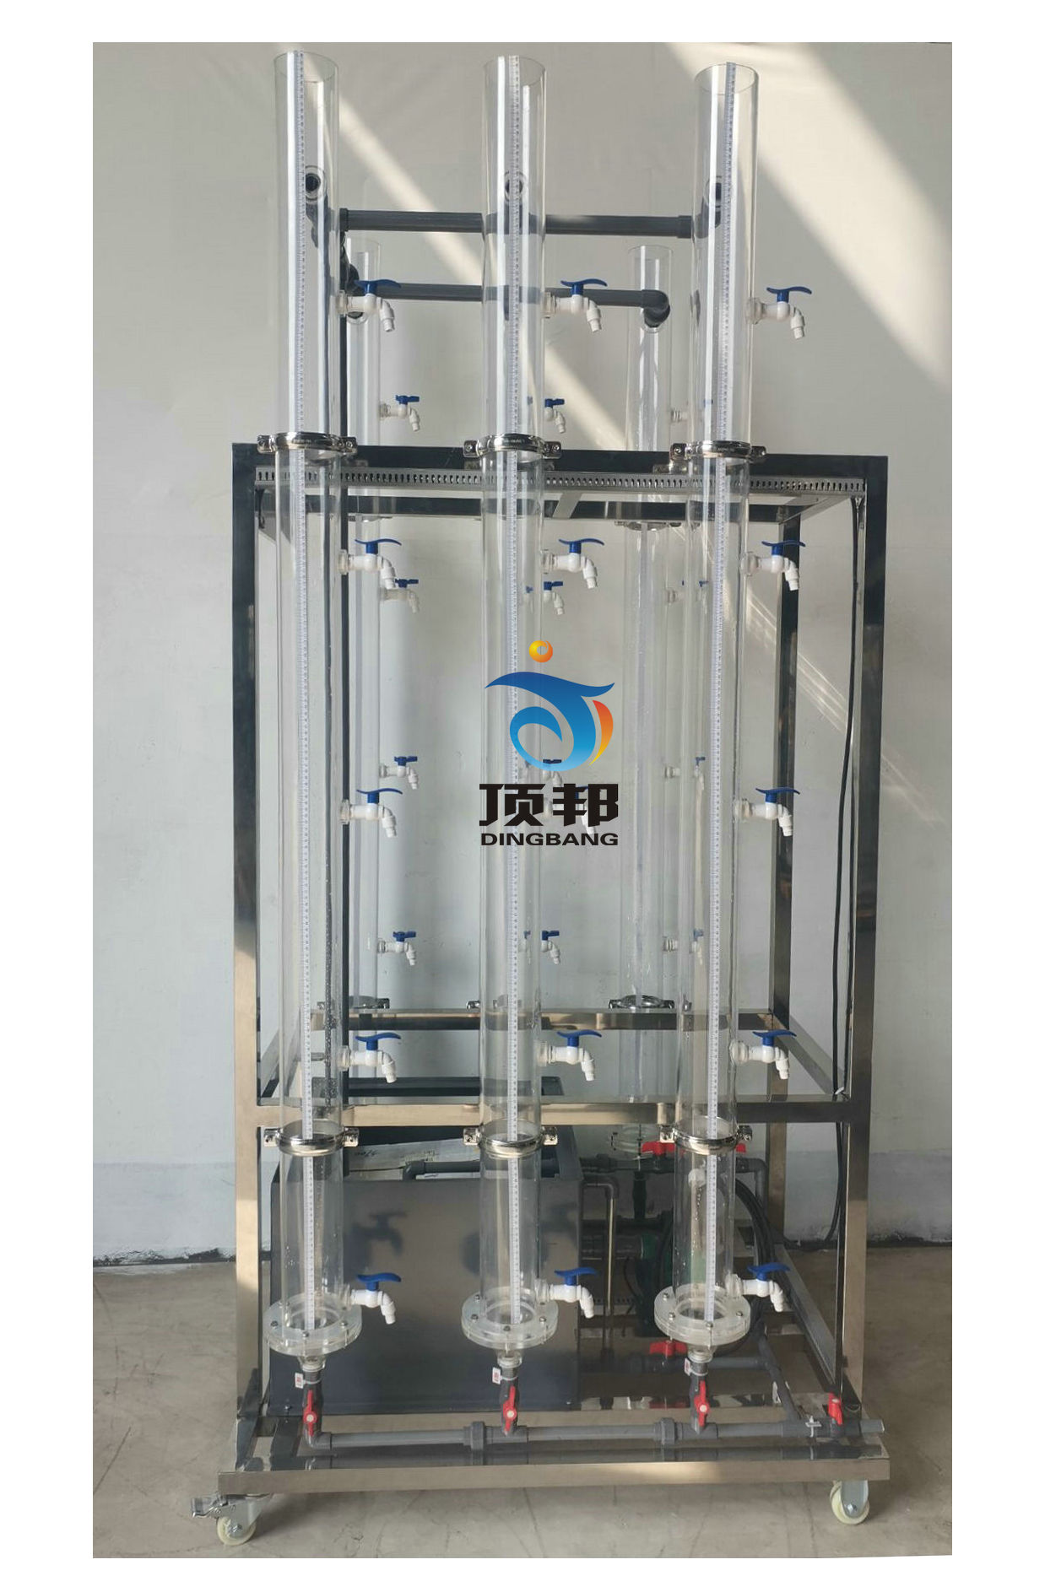
设备特点:
1.设备布局合理、美观，结构清晰，整体感强。
2.本装置可开实验：a颗粒自由沉降，b絮凝沉降。
3.本装置可分层取样，通过对不同层次的水样进行检测，更直观的了解沉淀时间与沉淀效果的相互关系。
实验目的：
1、加深对成层沉淀的特点、基本概念以及沉淀规律的理解。
2、通过实验确定某种污水曝气池混合液的静沉曲线，并为设计澄清浓缩池提供必要的设计参数。
主要配置：
调速电机搅拌器、调速器、取样口、PVC配水箱、水泵、电控箱、连接管道和球阀、不锈钢台架。
技术参数：
1、环境温度：5℃～40℃，电源220V单相三线制，功率500W。
2、有机玻璃沉淀柱：尺寸Φ100×1400mm，4根，沉淀柱设取样口，配优质全铜阀门。带刻度标尺，沉淀柱内设有不锈钢搅拌器4套。
3、水泵：额定流量1m3/h，扬程15m,功率370W。
4、电机：功率15W，带调速器。
5、原水箱：尺寸600×400×500mm，PVC板焊制。
6、框架为304不锈钢，结构紧凑，外形美观，操作方便。
7、装置外形尺寸：1000×800×2000mm，框架为可移动式设计，带脚轮及禁锢脚。

